Описание функциональных характеристик, информация для установки и эксплуатации программного обеспечения Модуль программного комплекса Goodfin «Заявка ЮЛ/ИП»
Оглавление
Функциональные характеристики программного обеспечения 1
Установка программного обеспечения 1
Требования к рабочему окружению 2
Эксплуатация программного обеспечения 2
Руководство пользователей 2
Как создать новую сделку и заполнить информацию по ней 3
Редактирование сделки 5
Работа с данными 6
Как прикрепить документы к конкретной сделке 6
Как выбрать предложение и отправить заявку 7
Работа с предложениями 8
Дополнительные действия 8
Как отслеживать статус отправленной заявки. Подписание заявки ЭЦП 9
Дополнительные функции 9

Функциональные характеристики программного обеспечения

Программное обеспечение Модуль программного комплекса Goodfin «Заявка ЮЛ/ ИП» (далее по тексту также программное обеспечение/ ПО)
Назначение: обеспечивает направление заявки на получение услуг (далее по тексту также продукты) юридическими лицами и индивидуальными предпринимателями в кредитные / финансовые и иные организации (далее по тексту также организации, предоставляющие продукты)
Область применения: предназначен для организаций, использующих для предоставления услуг программный комплекс Goodfin
Функциональные возможности: настройка экранной формы заявки; автоматическое заполнение основных полей заявки при указании ИНН соискателя; проверка введенных данных; прикрепление к заявке копий документов; контроль изменения статуса заявки; оповещение соискателя услуги о статусах и событиях по заявке.

Установка программного обеспечения

ПО распространяется в виде интернет-сервиса, специальные действия по установке ПО на стороне пользователя не требуются

Требования к рабочему окружению

Требуемые программные продукты в составе клиентской части
Наименование | Версия | Официальный сайт продукта
КриптоПро CSP | Действующие сертифицированные | http://www.cryptopro.ru/
КриптоПро ЭЦП Browser plug-in |  | http://www.cryptopro.ru/
Браузеры (любой из):
Firefox | Три последние официальные стабильные версии (вышедшие не позднее года на момент проверки версионности) | https://www.mozilla.org/
Google Chrome |  | https://www.google.ru/chrome/

Эксплуатация программного обеспечения

Руководство пользователей

Для подачи Заявки на получение продуктов, предоставляемых в системе, необходимо выполнить следующие шаги:
Шаг 1: Создать сделку, по которой будут формироваться заявки, и заполнить основные данные. Если требуется, добавить документы по предмету сделки.
Подробнее: Как создать новую сделку и заполнить информацию по ней
Шаг 2: Получить предложения от различных сервисов (организаций, предоставляющих продукты), выбрать наиболее интересное и отправить заявку.
Подробнее: Как выбрать предложение и отправить заявку в сервис
Шаг 3: Отслеживать прохождение заявки в организацию, предоставляющую продукты, в случае необходимости предоставить запрашиваемую информацию, подписать ЭЦП (усиленной квалифицированной электронной подписью) заявку.
Подробнее: Как отслеживать статус отправленной заявки и подписать ЭЦП

Работа со сделками (заявками) ведется в главном меню программы, пункт "Сделки".

Для того, чтобы посмотреть информацию по сделке (по которой будут формироваться заявки) или отредактировать её, нажмите по номеру сделки. Откроется страница, в которой 4 вкладки. Это и есть основные этапы к успешному завершению сделки:

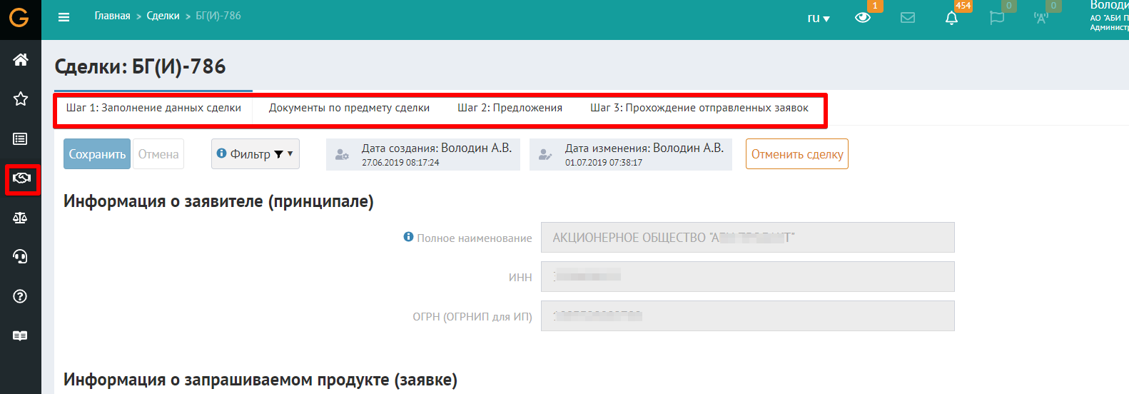

Шаг 1 - это заполнение данных для оформления сделки. Часть из них можно редактировать даже после того, как заявка сформирована и отправлена в сервис (организацию, предоставляющую продукты). Если необходимо, прикрепите документы по предмету сделки.

Шаг 2 - это предложения, поступившие от сервисов (организаций, предоставляющих продукты). Можно просматривать, сравнивать разные предложения и выбирать наиболее интересные.
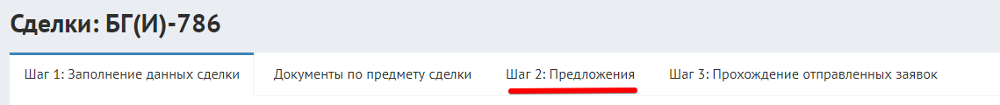

Шаг 3 - это заявки, отправленные в работу. Здесь можно подписывать или отзывать одобренные заявки.
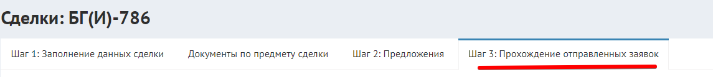

Как создать новую сделку и заполнить информацию по ней
Для этого выберите пункт меню "Сделки":

Чтобы создать новую сделку, нажмите "Добавить":

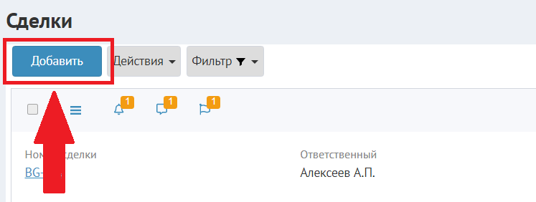
В появившемся окне следует заполнить поля, выделенные красным. Определить тип продукта.

Обратите внимание, что некоторые поля заполнены автоматически.
Если у выбранного контакта в карточке заполнены данные: телефон и E-mail, то они автоматически вносятся в данные новой сделки.
Поле "Контактный телефон" заполняется в формате +79009009090.
Заполнив все необходимые строки, нажмите "Добавить", после чего можно переходить к редактированию созданной сделки:

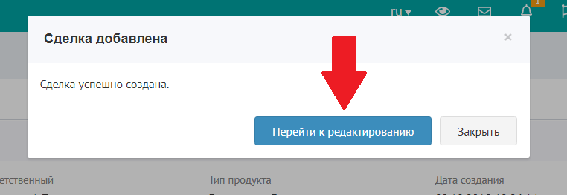

Редактирование сделки
На вкладке "Шаг 1: Заполнение данных сделки" содержится вся информация о сделке, необходимая для выдачи/получения продукта.
В режиме редактирования можно использовать инструменты "Фильтр" и "Навигатор". Они помогают быстро заполнить недостающие поля.
Поля для заполнения/редактирования:
- Информация о заявителе: название и данные компании/ИП (ИНН, ОГРН) - поля заполняются автоматически при создании заявки и недоступны для редактирования
- Информация о запрашиваемом продукте: тип продукта и ключевые факты о нем (суммы, сроки, прочие условия). Следует отметить, что в зависимости от типа продукта, набор данных (полей) будет разный.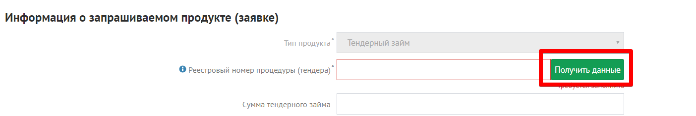
ВАЖНО: Если запрашиваемый продукт связан с участием / исполнением обязательств по процедурам, проводимым на площадках, сведения о которых размещены в общем доступе, то данные о продукте частично будут заполнены автоматически, для этого введите реестровый номер процедуры (тендера) и нажмите кнопку «Получить данные».
- Дополнительные сведения о заявителе: убытки, кредитные обязательства, участие в других контрактах.
- Общая информация о сделке, включая данные контактного лица от вашей компании.
Добавление новых полей ("Дополнительные сведения")
Вы можете добавлять дополнительные поля, эти данные не входят в состав отправляемых заявок. В нижнем блоке "Дополнительные сведения" нажмите "Добавить категорию".
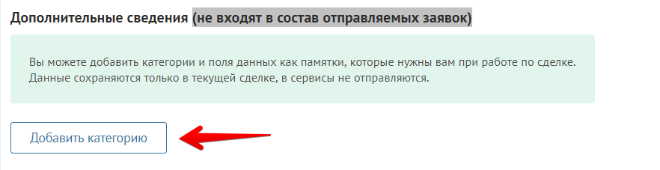
В категории можно добавлять новые поля.

Работа с данными
Чтобы быстрее сориентироваться в информации, используйте инструмент "Фильтр". Выберите нужное, и он подсветит обязательные для заполнения поля оранжевым цветом.
Чтобы уточнить значение интересующего поля, нажмите значок "i" (информация). Появится подсказка.
Инструмент "Навигатор" в правой части экрана показывает поля, которые требуется заполнить для подачи заявки в организацию, предоставляющую продукты. А также с его помощью можно отслеживать историю изменений (в том числе внесенных другими сотрудниками) и, при необходимости, отменять их.
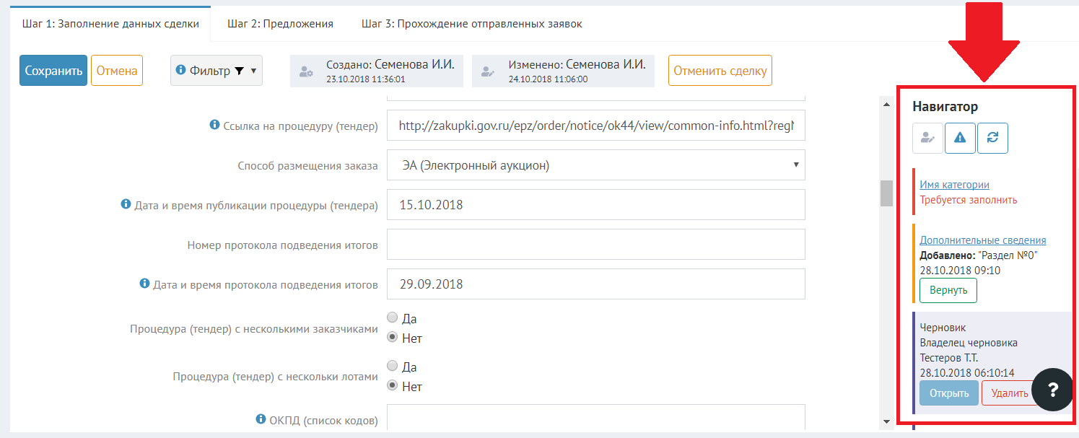
Вводим все требуемые данные и нажимаем "Сохранить".
Когда все поля заполнены и ошибок нет, перейдите к следующей вкладке. Если требуется, прикрепите документы по сделке на вкладке "Документы по предмету сделки". Если этого не требуется, пропустите эту вкладку и перейдите на следующий шаг - Шаг 2: Предложения.

Как прикрепить документы к конкретной сделке
В некоторых сделках требуется наличие специфических документов. Они не относятся в целом к заявителю, а имеют отношение к одной конкретной сделке. Например, конкурсная документация или протокол подведения итогов и т.п.
Для того чтобы прикрепить документы такого типа, необходимо зайти в "Сделки", открыть конкретную сделку, выбрать вкладку "Документы по предмету сделки".

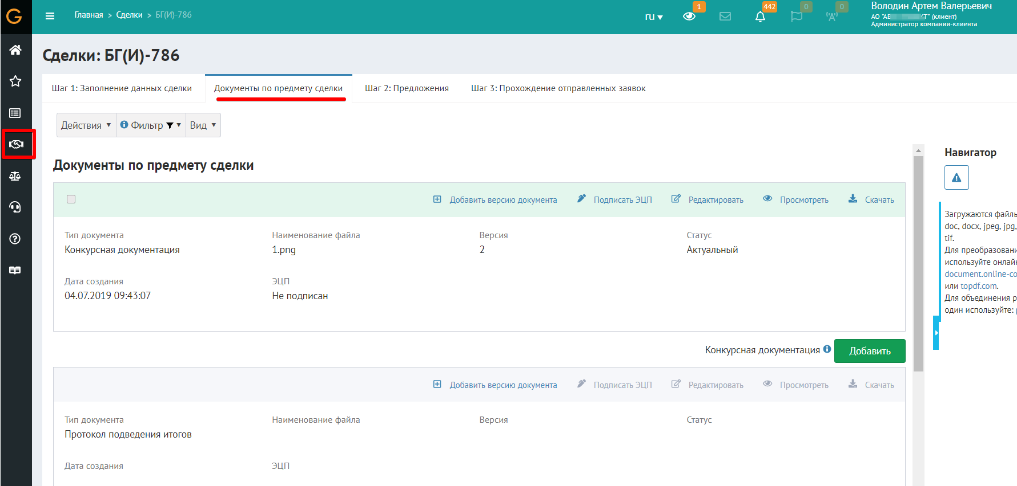
Работа с документами на данной вкладке: можно прикрепить документы, создать версию документа, подписать, редактировать, просмотреть.
Подробнее см.
Действия с документами
Как добавлять и подписывать документы
Что такое документы с параметрами и как с ними работать
Документы по предмету сделки отправляются в организацию, предоставляющую продукты, в составе заявки.
Если Вы не нашли нужного названия среди всех типов документов (в сделке и в карточке компании), то можно прикрепить файлы к типу документа "Прочие документы". Этот тип документа будет отправлен в организацию, предоставляющую продукты, и при проверке заявки будет учитываться.
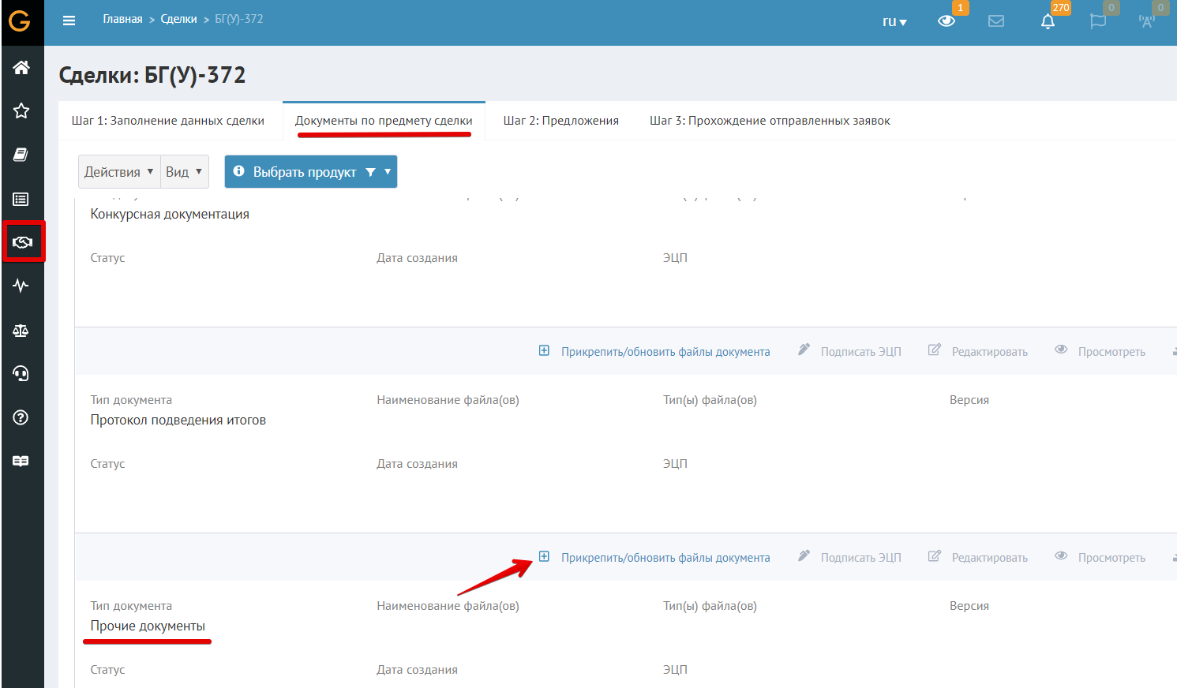

Как выбрать предложение и отправить заявку
После того как сделка создана и сохранена, можно отслеживать предложения сервисов (организаций, предоставляющих продукты) по ней с помощью вкладки "Шаг 2: Предложения".
В верхней части страницы вы можете видеть блок информации о сделке.
Здесь указывается название и ИНН компании-клиента, вид заказываемого продукта, дата создания и сумма сделки, срок получения продукта. Все эти данные изменению не подлежат.

Работа с предложениями
В нижней части страницы приводятся предложения, поступившие от сервисов (организаций, предоставляющих продукты) по вашей заявке, их может быть несколько.
Обратите внимание, что некоторые поля в предложениях организаций, предоставляющих продукты, не заполнены по причине нехватки данных. Требуется внести запрашиваемую информацию. Используйте подсказки.
После того как все предписания исполнены (данные введены), в карточке заявки появляется новый статус: "Готова к отправке". Также система указывает срок выполнения заявки и рассчитывает предварительный тариф.
Выберите наиболее интересное предложение и напротив него нажмите кнопку "Отправить".
Чтобы продолжить оформление заявки, перейдите к "Шагу 3: Прохождение отправленных заявок".

Дополнительные действия
Выбрав интересующую заявку с помощью галочки, можно воспользоваться инструментом "Действия":

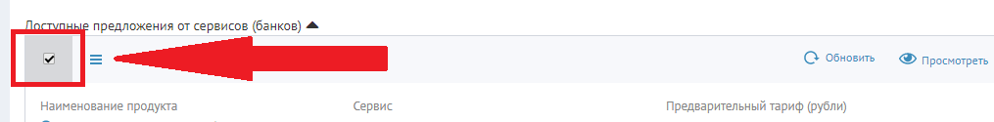
Этот инструмент позволяет быстро перейти в нужный раздел и добавить необходимую информацию:

С помощью кнопки "Просмотр истории" можно отслеживать действия с заявкой (в том числе действия других сотрудников компании).

Как отслеживать статус отправленной заявки. Подписание заявки ЭЦП
Когда заявка сформирована и отправлена, вы можете следить за ней на вкладке "Шаг 3: Прохождение отправленных заявок".
В карточке заявки указана следующая информация: название организации, предоставляющей продукты, наименование продукта, дата и время отправки заявки, а также время ее последнего изменения и статус.
Статус "Получена" означает, что ваша заявка полностью сформирована и загружена в систему.
В дальнейшем заявка отправляется в организацию, предоставляющую продукты, и получает соответствующий статус "Отправлена в сервис".

Заявка может быть отклонена организацией, предоставляющей продукты, как не соответствующая условиям. В таком случае ей присваивается соответствующий статус.

Когда заявка на продукт одобрена, ее требуется подписать (сделать это может только лицо, имеющее ЭЦП (усиленная квалифицированная электронная подпись, отвечающая требованиям законодательства РФ к такой подписи).

Дополнительные функции
Для работы с интересующей заявкой можно использовать меню:

Можно перейти во внешний сервис организации, предоставляющей продукты.

Как получить печатный вид заявки
Заявка на продукт - это электронный документ, который автоматически формируется системой, когда пользователь (юридическое лицо или ИП) подает заявку на получение продукта. Формирование происходит на основе введенных данных.
Когда все необходимые поля данных заполнены и заявка на продукт отправлена, можно просмотреть отчет (печатный вид заявки). Для этого выберите сделку, откройте вкладку "Шаг3: Прохождение отправленных заявок" и нажмите "Просмотр заявки".

В открывшемся окне можно не только просмотреть документ и проверить данные, но и скачать заявку на компьютер или распечатать ее (кнопки в верхнем правом углу). С помощью кнопок справа внизу можно увеличивать/уменьшать, поворачивать документ.

К документу прикрепляются приложения.

Обратите внимание!
В случае обнаружения ошибки или по любой другой причине, заявитель вправе отозвать заявку на продукт.

Как отозвать заявку, отправленную с сервис или отменить сделку

Возможна следующая ситуация: после отправления заявки на рассмотрение в сервис (организацию, предоставляющую продукт), выявляется неточность в данных или ошибка, или изменились условия получения продукта. В таком случае, необходимо отозвать заявку, поправить или внести недостающие данные и снова нажать кнопку "Отправить" на вкладке "Шаг 2: Предложения".
Когда необходимость в совершении сделки отпала, тогда следует отменить сделку. После отмены сделки данные в ней будут недоступны для редактирования (только просмотр) и, если были отправлены заявки в сервис - они будут отозваны.
Отзыв заявки
Созданную и отправленную заявку на продукт можно отозвать. Для этого есть несколько способов. Вы можете отозвать заявку из ее карточки в кабинете сделки.
Нажмите кнопку, расположенную справа:

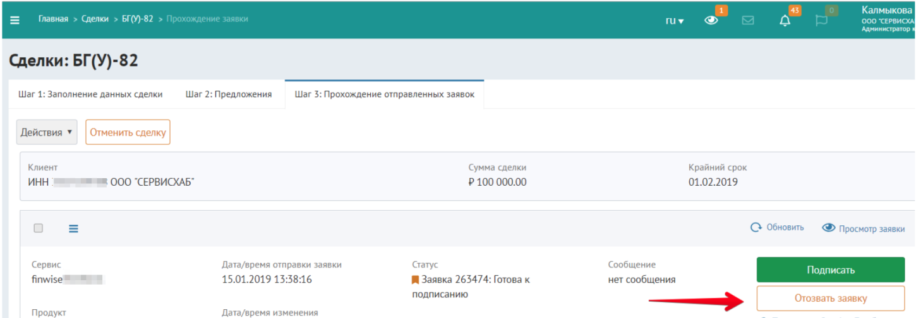
Можно отозвать выбранную заявку через выпадающее меню "Действия". Для этого отметьте нужную заявку галочкой и нажмите кнопку "Действия".
Выберите "Отозвать заявки"
Появляется информационное сообщение. Нажмите "Продолжить":
Запрос на отзыв выбранных заявок отправлен в систему (и в организацию, предоставляющую продукты). Нажмите "Ок"

Обратите внимание: после того как заявка была отозвана, можно отредактировать сделку и снова нажать кнопку "Отправить" на вкладке "Шаг 2: Предложения".
Отмена сделки
Вы можете отменить всю сделку. Для этого также существует несколько способов. Однако, прежде чем отменить сделку, необходимо отозвать все поданные заявки.
Нажмите кнопку:

Выберите "Отозвать заявки":

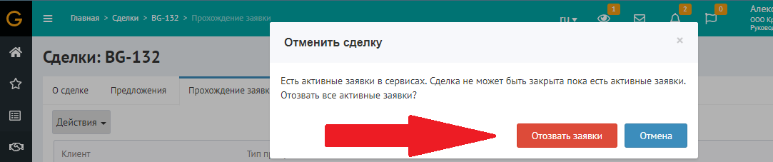
Запрос на отзыв заявок отправлен. Нажмите "Ок":

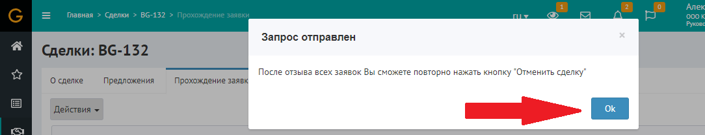
Если предварительно отозвать заявку (заявки), а затем нажать "Отменить сделку", откроется следующее окно:

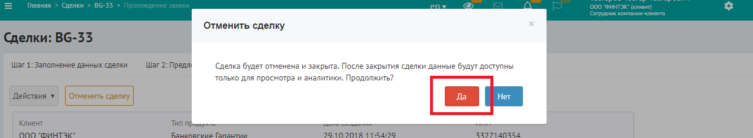
При нажатии "Да" появляется подтверждение. Нажмите "Ок":
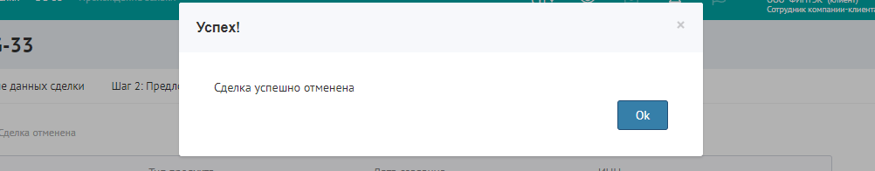
После успешной отмены сделки в списке сделок изменится статус сделки:

После отмены сделки - отправлять заявки в сервис по этой сделке нельзя; данные недоступны для редактирования, возможен только просмотр.

